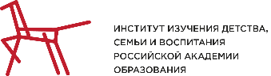

Руководителям Инновационных площадок Института изучения детства, семьи и воспитания Российской академии образования,
специалистам образовательных организаций

Уважаемые коллеги!

ФГБНУ «Институт изучения детства, семьи и воспитания РАО» приглашает вас принять участие в конкурсе на присвоение статуса инновационной площадки Института воспитания РАО на 2023 – 2025 гг. (далее – Конкурс).

Направляем вам материалы для организации участия в Конкурсе:
- Приказ о проведении Конкурса от 14 декабря 2022 года № 70 (на 1 л.)
- Положение о Конкурсе (на 9 л.)
- Запись вебинара от 14 декабря 2022 года по вопросам проведения конкурса https://disk.yandex.ru/i/WTzaItBBaMCNyA
- Презентация спикеров вебинара.
- Ссылка для регистрации участника Конкурса https://ankt.cc/284yzU

С наилучшими пожеланиями,
АННА ЯКУББО
отдел регионального взаимодействия
Института изучения детства, семьи и воспитания
Российской академии образования
Моб.: +7-963-998-17-79
Сайт: институтвоспитания.рф

